Additiv fremstilling er ved at finde vej til industriel produktion
Mere fleksibilitet og fart i produktionshallen
Det er lykkedes Evolve Additive Solutions at kombinere den additive teknologis fleksibilitet med volumen og kvalitet af sprøjtestøbning. Med et fuldt integreret B&R-automationssystem leverer Evolve SVP-platformen den præcision og pålidelighed, der kræves til at gøre additiv fremstilling til et reelt alternativ til højhastigheds, massetilpasset serieproduktion.
Indtil videre har additiv fremstilling vist sig at være særlig nyttig i produktionen af ​​prototyper, men faktorer som materialekvalitet og enhedsomkostninger har indtil videre forhindret mulighederne for fremstilling af slutbrugsdele. Det er nu lykkedes Evolve at overkomme de resterende barrierer. SVP-platformen (scalable volume production) er udstyret med en komplet B&R-løsning, der integrerer motion control, proces control, safety, HMI og IIoT. "Med den pålidelige og højtydende løsning fra B&R bringer vi additiv fremstilling ind i morgendagens intelligente fabrik," siger Steve Chillscyzn, CEO for Evolve.
10 gange hurtigere end nogen anden industriel 3D-printer
Kernen i Evolve-platformen er STEP-teknologien (Selective Thermoplastic Electrophotographic Process). I lighed med en 2D-laserprinter påføres materialet lag for lag og smeltes derefter sammen til tredimensionelle dele med ensartet tæthed og kvalitet. Med denne revolutionerende tilgang kan der opnås hastigheder op til 10 gange højere end med industrielle 3D-printere. Derudover kan delene laves af forskellige materialer og i flere farver.
Præcision er kvalitet
Når additiv fremstilling anvendes i serieproduktion, spiller materialeegenskaberne en afgørende rolle. Med en motion control løsning fra B&R er Evolve i stand til præcist at synkronisere justeringen af ​​de 2D-printede lag mellem de bevægelige plader og transportbåndet. Kombineret med en kraftig tryk- og temperaturkontrol under fusionsprocessen opnår Evolve en gennemsnitlig overfladeruhed på kun fire mikrometer, selv uden nogen efterbehandling.
Industrielt IoT klar til vedvarende succes
Med B&R-systemet er Evolves platform perfekt udstyret til at give kunderne de forbundne fabriksløsninger, de har brug for, for at forblive konkurrencedygtige. Med digitale forme gemt i skyen kan der produceres identiske dele overalt i verden og implementeres nye designs uden at skulle producere nye fysiske forme. Maskinopgraderinger og vedligeholdelsestjenester kan udføres eksternt. Det optimerer ikke kun tilgængeligheden, men sænker også omkostningerne.

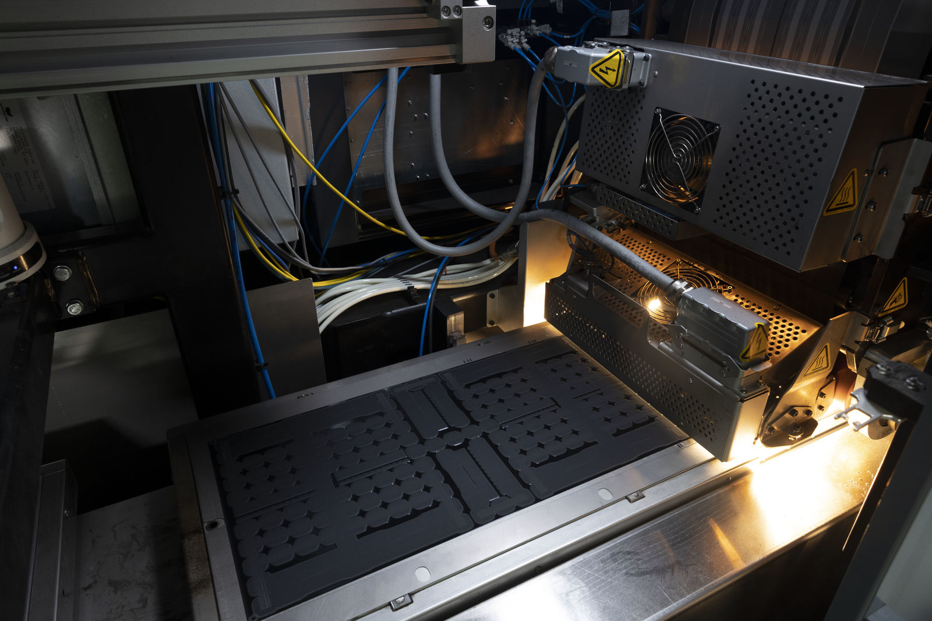
Ved hjælp af B&R-teknologi smelter Evolve 2D-printede lag sammen til solide 3D-dele og kombinerer herved fleksibiliteten ved additiv fremstilling med materialekvaliteten og produktionsvolumen fra ​​sprøjtestøbning.

Om B&R Industrial Automation i Danmark
B&R i Danmark er et datterselskab af B&R Industrial Automation, som er en innovativ automationsvirksomhed med hovedkontor i Østrig og kontorer i hele verden. Den 6. juli 2017 blev B&R en selvstændig forretningsenhed i ABB Group. Som global markedsleder i industriel automatisering kombinerer B&R den nyeste teknologi med avanceret ingeniørarbejde for at forsyne kunder i stort set alle brancher med de mest optimale løsninger inden for automation og proceskontrol. Firmaets styrings- og drevløsninger samt industri PC’er og visualiseringssystemer sætter nye standarder inden for industriel automation. Med Industrial IoT kommunikationsstandarder som OPC UA, POWERLINK og openSAFETY såvel som den effektive software platform Automation Studio, skubber B&R konstant grænserne for hvad der er muligt inden for automatisering. Den nyskabende ånd og en klar forpligtelse af skabe simple processer sikrer B&R til at være på forkant med industriel automatisering og overstige kundernes forventninger.
Ved genoptryk af denne pressemeddelelse, venligst send en kopi til:
B&R Industrial Automation A/S
Marketingafdeling
Rolundvej 17-19
5260 Odense S
office.dk@br-automation.com

